ЗАДЪЛЖИТЕЛНО ЕЛЕКТРОННО ЗАЯВЛЕНИЕ ЗА НАМЕСА НА МИТНИЧЕСКИТЕ ОРГАНИ ПО ОТНОШЕНИЕ НА СТОКИ, ЗА КОИТО СЕ ПРЕДПОЛАГА, ЧЕ НАРУШАВАТ ПРАВА ВЪРХУ ИНТЕЛЕКТУАЛНАТА СОБСТВЕНОСТ

Резюме:
Притежателите на права и техните представители се приканват да подават само електронни заявления за намеса на митническите органи по отношение на стоки, за които се предполага, че нарушават право върху интелектуалната собственост чрез портала за защита на интелектуалната собственост (IPEP) или националните портали в Германия, Италия и Испания. Тези портали стават единствените точки за подаване и управление на заявление за намеса (в т.ч. заявление за изменение, удължаване или оттегляне), като заменят формулярите на хартиен носител.
Пълен текст:
С Регламент (ЕС) № 608/2013 от 12 юни 2013 година относно защитата на правата върху интелектуалната собственост, осъществявана от митническите органи (Регламент № 608/2013), се определят условията и процедурите за намеса на митническите органи, когато стоки, за които се предполага, че нарушават права върху интелектуалната собственост, са или следва да бъдат обект на митнически надзор или митнически контрол на митническата територия на Съюза в съответствие с Митническия кодекс на Съюза.
Ако искате митниците да защитават правата Ви върху интелектуална собственост на границата на Европейския съюз чрез задържане на стоките, за които се предполага, че нарушават тези права, е необходимо първо да подадете заявление за намеса на митническите органи.

В член 5, параграф 6 от Регламент № 608/2013 се предвижда, че „когато са налице компютризирани системи за получаване и обработване на заявление, заявленията и приложенията към тях се подават чрез средства за електронна обработка на данни“.

От 13 декември 2021 г. притежателите на права и техните представители могат да използват портала за защита на интелектуалната собственост (IPEP) или съществуващите национални портали, които са напълно интегрирани с информационната система за борба с фалшифицирането и пиратството (COPIS), за да подават електронни заявления за намеса до митниците.

COPIS продължава да бъде централната база данни на ЕС, която е от основно значение за гарантиране на подходящо сътрудничество между митническите органи и Комисията в рамките на защитата на правата върху интелектуалната собственост, осъществявана от митническите органи. Тя позволява обмен на информация, свързана с решения относно заявленията за намеса и със задържания от страна на митниците на стоки, за които се предполага, че нарушават правата върху интелектуалната собственост.

IPEP е платформата на ЕС, която подпомага притежателите на правата върху интелектуалната собственост при подаването и управлението на заявление за намеса и при разглеждането на свързани със защитата на правата върху интелектуалната собственост въпроси във всички 27 държави членки, като 3 държави членки са разработили алтернативни на нея собствени портали за икономически оператори (Германия, Италия и Испания).

Притежателите на права на интелектуална собственост, които все още не използват порталите за електронно подаване на заявление за намеса, следва да започнат да го правят през следващите месеци.

Сега сме в края на преходния етап, когато заявленията за намеса на хартиен носител все още се приемат от държавите членки. През 2024 г. този етап ще приключи и след това вече няма да се приемат заявления на хартиен носител. Точната дата през 2024 г. ще бъде съобщена няколко месеца преди да стане задължително подаването на електронно заявление.

Как притежателите на права могат да получат достъп до портала за защита на интелектуалната собственост IPEP?

За да подават и управляват заявления за намеса в IPEP, притежателите на права или техните законни представители могат да получат достъп до IPEP, като използват своите идентификационни данни в IPEP или като използват своите идентификационни данни в Митническия портал на ЕС за търговците UUM&DS.

За да поискат профил в IPEP, притежателите на права трябва да посочат тук валидна марка или дизайн на ЕС, въз основа на които се иска профилът.

Повече информация за това как да получите достъп до IPEP можете да намерите тук.

Повече информация за националните портали можете да намерите на следните адреси:

Германия

Италия

Испания

А законните представители?

Законните представители могат също да поискат профил от името на представляваните от тях притежатели на права.
Те могат да получат достъп до инструмента чрез профил на „законен представител“ в IPEP, създаден чрез профил на клиент (притежател на права). Един законен представител може да управлява няколко профила на притежатели на права (тук ще намерите подробни указания за законните представители).

Цялостно управление на заявление за намеса чрез IPEP
Със задължителното електронно заявление за намеса притежателите на права ще могат да управляват своите заявления чрез IPEP, който е свързан с COPIS, където се съхранява информацията.

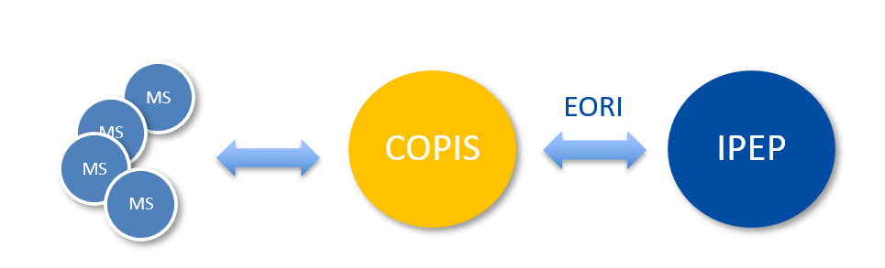

След като влязат в профила си в IPEP, чрез въведените EORI номера те ще могат да видят своите заявления, които ще бъдат извлечени от COPIS.

За да се подпомогне гладкият преход на общността на IPEP, началната страница на портала за защита на интелектуалната собственост е актуализирана и вече включва набор от инструменти за електронно заявление за намеса със съпътстващи материали за обучение. Ако имате въпроси, моля, свържете с екипа на IPEP на адрес ipenforcementportal@euipo.europa.eu.

